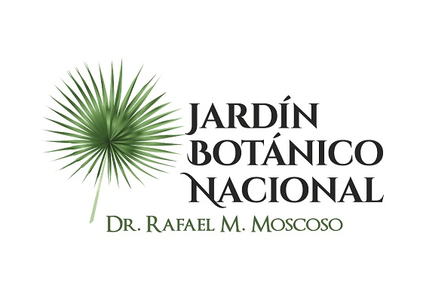

No se realizaron calendario de proyectos y programas durante el mes de Agosto 2020

